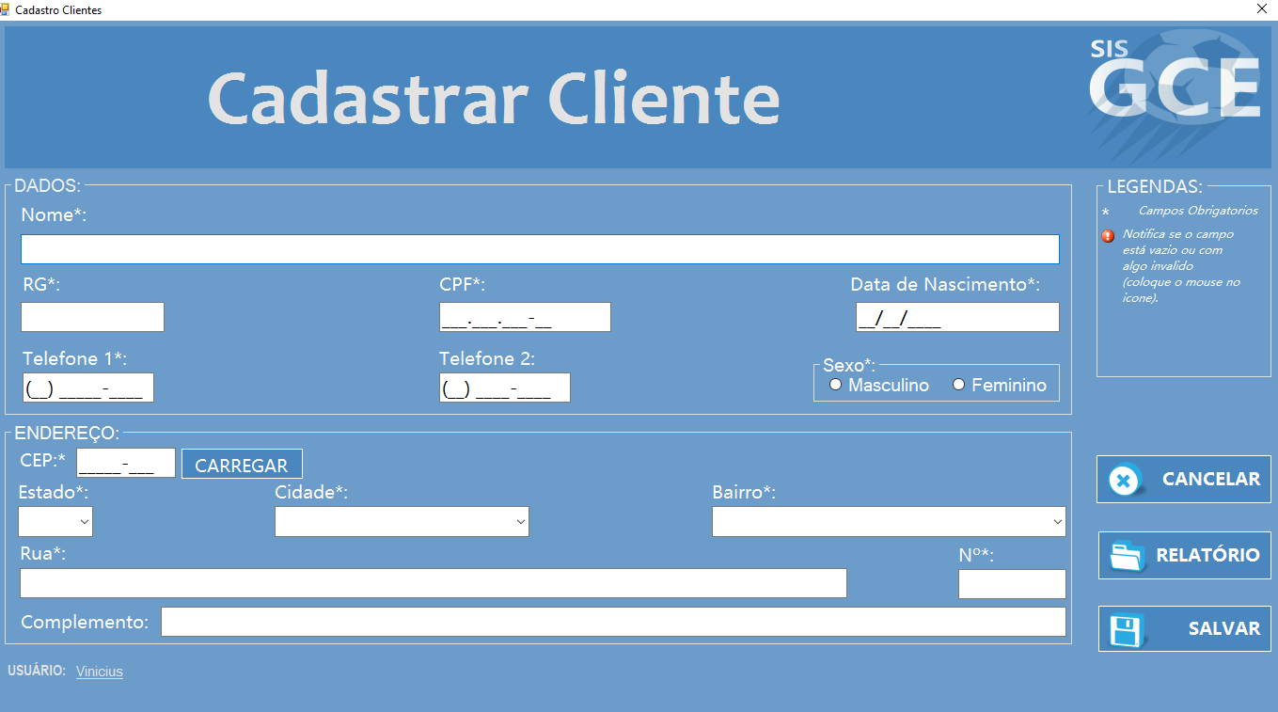

|  |  |  |  |  |
| --- | --- | --- | --- | --- |
| **CT NO.** | **PROPÓSITO** | | | |
| **01** | **VERIFICAR SE O CLIENTE SERÁ CADASTRADO** | | | |
| **PRÉ-CONDIÇÕES** | | | | |
| **NÃO TEM** | | | | |
| **ENTRADA 1** | | **ENTRADA 2** | **ENTRADA 3** | **ENTRADA 4** |
| NOME | | RG | DATA DE NASCIMENTO | CPF |
| **ENTRADA 5** | | **ENTRADA 6** | **ENTRADA 7** | **ENTRADA 8** |
| SEXO | | TELEFONE CELULAR | TELEFONE FIXO | CEP |
| **ENTRADA 9** | | **ENTRADA 10** | **ENTRADA 11** | **ENTRADA 12** |
| ESTADO | | CIDADE | BAIRRO | COMPLEMENTO |
| **ENTRADA 13** | | **ENTRADA 14** |  |  |
| RUA | | NUMERO |  |  |
| **SAÍDAS ESPERADAS** | | | | |
| **CLIENTE CADASTRADO** | | | | |

|  |  |  |  |  |  |
| --- | --- | --- | --- | --- | --- |
| **TESTE No.** | **NOME** | **RG** | **DATA DE NASCIMENTO** | **CPF** | **SEXO** |
| 1 | LUIZ CARLOS MAIA JUNIOR | 40.634.241-6 | 12/09/2017 | 454.433.148-07 | Masculino |
| **TESTE No.** | **TELEFONE CELULAR** | **TELEFONE FIXO** | **CEP** | **ESTADO** | **CIDADE** |
| 1 | (19) 98716-1121 | (19) 3884-4702 | 13140-000 | SP | HORTOLÂNDIA |
| **TESTE No.** | **BAIRRO** | **COMPLEMENTO** | **RUA** | **NUMERO** | **BOTAO** |
| 1 | jardim primavera | QUARTEIRAO 16 | 2419 | 106 | SALVAR |
| **SAÍDA**  **ESPERADA** | | | | | |
| **MENSAGEM DE ERRO** | | | | | |

|  |  |  |  |  |  |
| --- | --- | --- | --- | --- | --- |
| **TESTE No.** | **NOME** | **RG** | **DATA DE NASCIMENTO** | **CPF** | **SEXO** |
| 2 | LUIZ CARLOS MAIA JUNIOR | 40.634.241-6 | 12/09/1995 | 454.433.148-07 | Masculino |
| **TESTE No.** | **TELEFONE CELULAR** | **TELEFONE FIXO** | **CEP** | **ESTADO** | **CIDADE** |
| 2 | (19) 98716-1121 | (19) 3884-4702 | 13140-000 | SP | HORTOLÂNDIA |
| **TESTE No.** | **BAIRRO** | **COMPLEMENTO** | **RUA** | **NUMERO** | **BOTAO** |
| 2 | jardim primavera | QUARTEIRAO 16 | 2419 | 106 | SALVAR |
| **SAÍDA**  **ESPERADA** | | | | | |
| **CLIENTE CADASTRADO** | | | | | |

|  |  |  |  |  |  |
| --- | --- | --- | --- | --- | --- |
| **TESTE No.** | **NOME** | **RG** | **DATA DE NASCIMENTO** | **CPF** | **SEXO** |
| 3 | LUIZ CARLOS MAIA JUNIOR | 40.634.241-6 | 12/09/1995 | 222.222.222-22 | Masculino |
| **TESTE No.** | **TELEFONE CELULAR** | **TELEFONE FIXO** | **CEP** | **ESTADO** | **CIDADE** |
| 3 | (19) 98716-1121 | (19) 3884-4702 | 13140-000 | SP | HORTOLÂNDIA |
| **TESTE No.** | **BAIRRO** | **COMPLEMENTO** | **RUA** | **NUMERO** | **BOTAO** |
| 3 | jardim primavera | QUARTEIRAO 16 | 2419 | 106 | SALVAR |
| **SAÍDA**  **ESPERADA** | | | | | |
| **MENSAGEM DE ERRO** | | | | | |

|  |  |  |  |  |  |
| --- | --- | --- | --- | --- | --- |
| **TESTE No.** | **NOME** | **RG** | **DATA DE NASCIMENTO** | **CPF** | **SEXO** |
| 4 | VINICIUS SOARES MOREIRA | .............. | 22/11/1993 | 17.892.978-00 | Masculino |
| **TESTE No.** | **TELEFONE CELULAR** | **TELEFONE FIXO** | **CEP** | **ESTADO** | **CIDADE** |
| 4 | ((19) 99605-6974 | ((19) 3819-8452 | 13186-000 | SP | HORTOLÂNDIA |
| **TESTE No.** | **BAIRRO** | **COMPLEMENTO** | **RUA** | **NUMERO** | **BOTAO** |
| 4 | JARDIM SANTO ANDRÉ | CASA | AVENIDA OLÍVIO FRANCESCHINI | 195 | SALVAR |
| **SAÍDA**  **ESPERADA** | | | | | |
| **MENSAGEM DE ERRO** | | | | | |

|  |  |  |  |  |  |
| --- | --- | --- | --- | --- | --- |
| **TESTE No.** | **NOME** | **RG** | **DATA DE NASCIMENTO** | **CPF** | **SEXO** |
| 5 | VINICIUS SOARES MOREIRA | 42.408.934-8 | 22/11/1993 | 17.892.978-00 | Masculino |
| **TESTE No.** | **TELEFONE CELULAR** | **TELEFONE FIXO** | **CEP** | **ESTADO** | **CIDADE** |
| 5 | ((19) 99605-6974 | ((19) 3819-8452 | 13186-000 | SP | HORTOLÂNDIA |
| **TESTE No.** | **BAIRRO** | **COMPLEMENTO** | **RUA** | **NUMERO** | **BOTAO** |
| 5 | JARDIM SANTO ANDRÉ | CASA | AVENIDA OLÍVIO FRANCESCHINI | 195 | SALVAR |
| **SAÍDA**  **ESPERADA** | | | | | |
| **CLIENTE CADASTRADO** | | | | | |

|  |  |  |  |  |  |
| --- | --- | --- | --- | --- | --- |
| **TESTE No.** | **NOME** | **RG** | **DATA DE NASCIMENTO** | **CPF** | **SEXO** |
| 6 | VINICIUS SOARES MOREIRA | 42.408.934-8 | 22/11/1993 | 17.892.978-00 | Masculino |
| **TESTE No.** | **TELEFONE CELULAR** | **TELEFONE FIXO** | **CEP** | **ESTADO** | **CIDADE** |
| 6 | ............ | ......... | 13186-000 | SP | HORTOLÂNDIA |
| **TESTE No.** | **BAIRRO** | **COMPLEMENTO** | **RUA** | **NUMERO** | **BOTAO** |
| 6 | JARDIM SANTO ANDRÉ | CASA | AVENIDA OLÍVIO FRANCESCHINI | 195 | SALVAR |
| **SAÍDA**  **ESPERADA** | | | | | |
| **MENSAGEM DE ERRO** | | | | | |

|  |  |  |  |  |  |
| --- | --- | --- | --- | --- | --- |
| **TESTE No.** | **NOME** | **RG** | **DATA DE NASCIMENTO** | **CPF** | **SEXO** |
| 7 | MATHEUS NANINI | 40.472.609-4 | 23/07/1994 | 433.371.578-40 |  |
| **TESTE No.** | **TELEFONE CELULAR** | **TELEFONE FIXO** | **CEP** | **ESTADO** | **CIDADE** |
| 7 | (19) 99370-0606 | (19) 3244-7935 | 13104-000 | SP | CAMPINAS |
| **TESTE No.** | **BAIRRO** | **COMPLEMENTO** | **RUA** | **NUMERO** | **BOTAO** |
| 7 | PARQUE JATIBAIA (SOUSAS) | BOSQUE | MÁRIO GARNERO | 100 | SALVAR |
| **SAÍDA**  **ESPERADA** | | | | | |
| **MENSAGEM DE ERRO** | | | | | |

|  |  |  |  |  |  |
| --- | --- | --- | --- | --- | --- |
| **TESTE No.** | **NOME** | **RG** | **DATA DE NASCIMENTO** | **CPF** | **SEXO** |
| 8 | MATHEUS NANINI | 40.472.609-4 | 23/07/1994 | 433.371.578-40 | MASCULINO |
| **TESTE No.** | **TELEFONE CELULAR** | **TELEFONE FIXO** | **CEP** | **ESTADO** | **CIDADE** |
| 8 | (19) 99370-0606 | (19) 3244-7935 | 13104-000 | SP | CAMPINAS |
| **TESTE No.** | **BAIRRO** | **COMPLEMENTO** | **RUA** | **NUMERO** | **BOTAO** |
| 8 | PARQUE JATIBAIA (SOUSAS) | BOSQUE | MÁRIO GARNERO | 100 | SALVAR |
| **SAÍDA**  **ESPERADA** | | | | | |
| **MENSAGEM DE ERRO** | | | | | |

|  |  |  |  |  |  |  |
| --- | --- | --- | --- | --- | --- | --- |
| **Aplicado em** | **Aplicado**  **por** | **Quantidade**  **de falhas** | **Depurado por** | **Reaplicado**  **em** | **Reaplicado**  **por** | **Quantidade**  **de falhas** |
| **27/10/2017** | **Gustavo** | **2** | **Matheus** | **03/11/2017** | **Gustavo** | **0** |